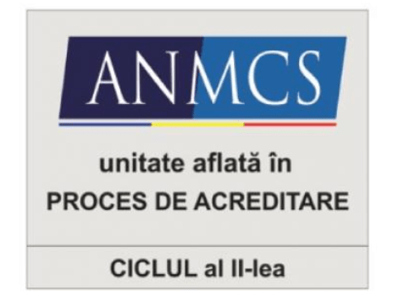
SPITALUL DR. KARL DIEL JIMBOLIA
STR. CONTELE CSEKONICS, NR. 4, LOC. JIMBOLIA, JUD TIMIȘ
Tel 0256360655, fax 0256360682, email: office@spitaluljimbolia.ro, Web: spitaluljimbolia.ro

OPERATOR DE DATE CU CARACTER PERSONALE ÎNREGISTRAT LA ANSPSCP CU NR. 36242

DOCUMENTE NECESARE INTERNĂRII
- Card de sănătate
- Act de identitate
- Card european de sănătate, pentru cetățeni străini
- Bilet Trimitere (recomandare de internare) de la un medic specialist sau medic de familie aflat in relatie contractuala cu casele de asigurari de sanatate.
- Adeverință eliberată de CASS TIMIȘ pentru depunere cerere de obținere card-duplicat ( pentru cazul În care ați pierdut cardul)
- formular european de asigurare avizat de CASS, pentru cetățeni români care lucrează în străinătate
Pentru eliberarea concediului medical la externare, pacienții vor prezenta adeverințe de la locul de muncă , specifice acestui scop.

DOCUMENTE NECESARE ACORDĂRII UNUI CONSULT ÎN AMBULATORIU SAU PENNTRU SERVICII PARACLINICE
- Card de sănătate
- Act de identitate
- Card european de sănătate, pentru cetățeni străini
- Bilet Trimitere de la un medic specialist sau medic de familie aflat in relatie contractuala cu casele de asigurari de sanatate.
- Adeverință eliberată de CASS TIMIȘ pentru depunere cerere de obținere card-duplicat ( pentru cazul în care ați pierdut cardul)
- formular european de asigurare avizat de CASS, pentru cetățeni români care lucrează în străinătate
- Pentru pacienți minori se va prezenta certificatul de naștere.
- Pentru concediu medical, asiguratul va prezenta o adeverință de la locul de muncă.
MANAGER,
CÎRLIG DANIELA

